Investícia do novej výstavby
posunie Duslo medzi špičku

Nová prevádzka Čpavok 4 prispeje k ďalšiemu rastu šalianskeho regiónu a posilní pozíciu Slovenska na európskej priemyselnej mape

V Bratislave, 25. februára 2016 | Najdôležitejšiu investíciu v novodobej histórii Dusla v Šali dnes odštartovalo slávnostné poklepanie základného kameňa novej výrobne čpavku. Investícia vo výške 310 miliónov eur podnik etabluje na pozíciu významného chemického závodu na Slovensku. Duslo sa tak ocitne i v európskej špičke výrobcov čpavku z hľadiska hospodárnosti energetickej náročnosti a objemu emisií. Jednotka Čpavok 4 zabezpečí udržanie zamestnanosti nielen v závode, ale aj v dodávateľských spoločnostiach.

Nová výrobňa čpavku spĺňa najprísnejšie požiadavky európskej legislatívy. Vďaka nej sa zvýši spoľahlivosť a bezpečnosť pri prevádzkovaní a manipulácii s vyrobeným čpavkom a zlepší sa vplyv na životné prostredie (znížením emisií a produkcie odpadových vôd). Prevádzka, ktorej výstavba už začala, bude uvedená do chodu na začiatku roka 2018.

„Energetická náročnosť výroby čpavku a jej ekologické dopady sú kľúčové nielen pre Duslo, ale aj pre Slovensko. Výstavba prevádzky zaradí náš závod medzi európsku technologickú špičku v chemickom priemysle, ktorá bude natoľko konkurencieschopná, že jej prínos dlhodobo pocíti aj slovenské hospodárstvo. Zároveň môžeme hovoriť o významnom oživení ekonomiky regiónu,“ uviedol Ing. Petr Bláha, podpredseda predstavenstva a generálny riaditeľ Duslo a.s.

Výroba čpavku (amoniaku) tvorí dôležitú časť produkcie Dusla, pričom súčasná výroba čpavku sa vyznačuje vysokou energetickou náročnosťou, čo sa úmerne premieta do nákladov na jeho výrobu. Jej zníženie, ktoré je hlavným cieľom pripravovanej investície, je jedným zo základných predpokladov pre udržanie, príp. posilnenie pozície chemického závodu v konkurenčnom prostredí trhu. Navyše, čpavok je základnou surovinou pre výrobu priemyselných hnojív, ktorých závod produkuje vyše 1,3 milióna ton. Pre Duslo, ktoré je domácim lídrom a významným výrobcom hnojív v strednej a východnej Európe, je táto investícia kľúčová.

Nová moderná výrobňa Čpavok 4
Na základe štúdií z roku 2011, ktoré ukazovali, že z pohľadu zefektívnenia výroby čpavku je rentabilnejšia a výhodnejšia nová výrobňa, než úprava pôvodnej, vznikol napokon projekt výstavby novej modernej výrobne čpavku – Čpavok 4:
- s výrobnou kapacitou 1 600 t/d
- s energetickou náročnosťou pod 28,5 GJ/t vyrobeného čpavku
- s nižšou produkciou odpadových vôd o takmer 17 %
- s nižším celkovým znečistením odpadových vôd čpavkovým dusíkom
- s nižšou produkciou emisií CO₂ na jednu tonu čpavku, pod úrovňou 1,619 t CO₂/t čpavku, čo je benchmarkový limit Európskej komisie pre výrobne čpavku

Moderná výrobňa Čpavok 4 so svojimi parametrami zaradí slovenskú chemičku medzi top európskych výrobcov čpavku s najnižšou energetickou náročnosťou a produkciou emisií CO₂ (obr. č.1 a č.2).

Obr. č. 1: Energetická náročnosť výroby čpavku všetkých európskych výrobní. V rámci nej je znázornená pozícia Duslo a.s. pri súčasnej výrobe i jej posun po zavedení novej výrobne čpavku do prevádzky.

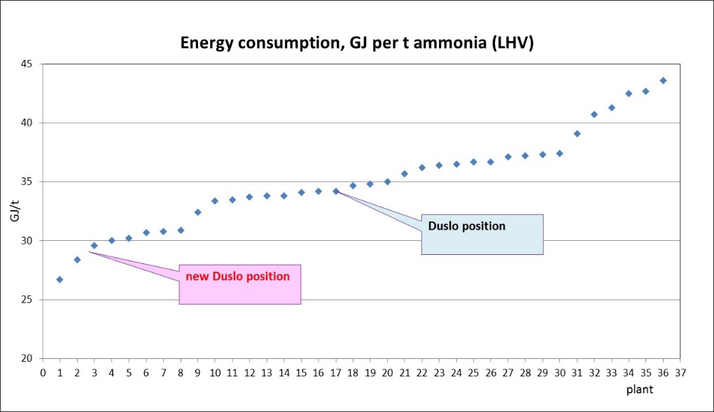

Obr. č. 2: Posúdenie emisií CO₂ z európskych výrobní čpavku v rokoch 2007 – 2008 v rámci prieskumu Európskej komisie prostredníctvom spoločnosti PSI.

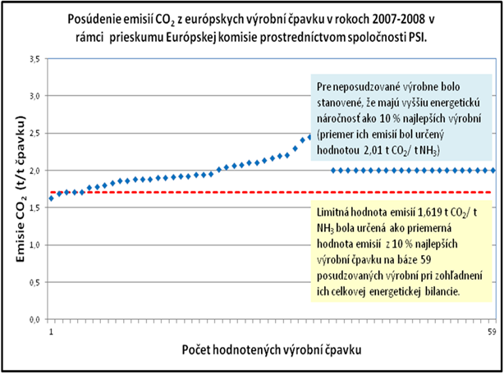

Investícia a jej dopad na región Šale
Projekt modernizácie výroby čpavku si vyžiada investíciu vo výške 310 miliónov eur. V súvislosti s ňou požiadalo Duslo, a.s. o investičný stimul v podobe daňovej úľavy vo výške 58 miliónov eur po dobu 10 rokov. Keďže ide o mimoriadne vysokú investíciu, navyše s charakterom výroby ovplyvňujúcim i európske krajiny, bol v prípade chemického závodu nutný súhlas aj Európskej komisie (EK). Tá po niekoľkomesačnej diskusii a dopĺňaní informácií vydala začiatkom roka 2015 súhlas s poskytnutím štátnej pomoci v spomínanej forme, pričom tá začne plynúť až po začatí výroby. Znamená to, že Duslo si bude môcť uplatniť daňové úľavy až po výstavbe, nábehu a po potvrdení efektívnosti výroby. Podľa investičného projektu tak bude v roku 2018.

Dôležitým kritériom pri posudzovaní štátnej pomoci v prípade investície Dusla bol aj jej vplyv na zamestnanosť a ďalší hospodársky rozvoj regiónu Šaľa. Projekt umožní zachovanie minimálne 1800 pracovných miest priamo v chemickom závode a ďalších stoviek v spoločnostiach naviazaných na jeho aktivity. Pre región, ktorý je podľa hodnotenie EK zaraďovaný medzi oblasti s vysokou nezamestnanosťou a životnou úrovňou nižšou než je priemer Európskej únie, je tento projekt prínosný.

Duslo a.s.
Patrí k najvýznamnejším spoločnostiam chemického priemyslu na Slovensku. Vyprofilovalo sa na výrobcu hnojív európskeho významu a globálneho dodávateľa gumárskych chemikálií, je výrobcom polyvinylacetátových a polyakrylátových lepidiel a disperzií, ktoré dodáva aj na svetový trh.

Duslo, a.s. je súčasťou medzinárodného koncernu AGROFERT, globálne pôsobiaceho v chemickom priemysle, poľnohospodárstve a potravinárstve. V roku 2005 Duslo, a.s. získalo akcie spoločnosti Istrochem, a.s. a od 1. januára 2006 je Istrochem súčasťou Duslo, a.s.

Podľa predbežných zatiaľ neauditovaných hospodárskych výsledkov dosiahol závod za rok 2015 zisk vo výške viac ako 50 mil. EUR. Tržby mala spoločnosť vo výške 460 mil EUR. Zamestnáva 2111 zamestnancov, z toho takmer 75% pracuje v robotníckych profesiách.

Okrem výrobných činností prevádzkuje Duslo aj poliklinické zariadenie – jediné v okresnom meste Šaľa, v ktorom poskytuje zdravotnícke služby nielen svojim zamestnancom, ale aj obyvateľom okolitých obcí a mesta Šaľa. K starostlivosti o zdravie obyvateľstva prispieva aj zabezpečovaním ohrevu vody v plavárni, ktorú prevádzkuje združenie Aquasport.

V roku 2013 Duslo, a.s. naštartovala užšiu spoluprácu s okolitými obcami a mestom Šaľa. Postupne boli podpísané memorandá o spolupráci s obcami Trnovec nad Váhom a Močenok. Podnik finančne podporuje vybrané aktivity a projekty v týchto obciach.

